A döntés-tervezetet véleményezte és az alábbi szempontok szerint tartalmáért felelősséget vállal:
 | Dátum | irodavezető neve, aláírása
szakmai | 2021. február ….. | ……………………………..  Schmidt Norbert
gazdasági-pénzügyi | 2021. február ….. | ……………………………...  Zámodics Péter
jogi | 2021. február ….. | ……………………………...  dr. Taba Nikoletta

határozat-tervezet száma: 1 DB
Határozat-tervezet tárgya:  Tájékoztató Mór város környezeti állapotáról | Határozatot kapja:  - Önkormányzati Iroda – 2példány  - Városfejlesztési és –üzemeltetési Iroda – 2 példány  - Pénzügyi Iroda – 1 példány

A Polgármester elé terjeszthető:

jegyző

A döntés indokolása:

A környezet védelmének általános szabályairól szóló 1995. évi LIII. törvény 46. § (1) bekezdés e) pontja és az 51. § (3) bekezdésében foglaltaknak megfelelően a települési önkormányzatoknak a lakóhelyi környezet állapotáról évente tájékoztatniuk kell a lakosságot.

A környezet állapotáról szóló tájékoztató a hatóságok, intézmények adatain alapul, továbbá tartalmazza a Móri Polgármesteri Hivatal Városfejlesztési és -üzemeltetési Iroda, a Depónia Kft. és a Fejérvíz Zrt. munkája során szerzett tapasztalatait és a környezetvédelmi tárgyú közigazgatási eljárások adatainak feldolgozását is.

A törvényben foglaltak alapján Mór Város környezeti állapotáról szóló 2020. évi tájékoztató elkészült, mely a határozat-tervezet mellékleteként megismerhető.

Mór Városi Önkormányzat Képviselő-testületének hatáskörében eljáró
Mór Város Polgármestere
…/2021. (….) határozata

Mór város környezeti állapotáról szóló tájékoztató tárgyában

A Kormány által 27/2021. (I. 29.) Korm. rendelettel kihirdetett veszélyhelyzetre tekintettel, a katasztrófavédelemről és a hozzá kapcsolódó egyes törvények módosításáról szóló 2011. évi CXXVIII. törvény 46. § (4) bekezdésében foglaltak alapján a képviselő-testület hatáskörében eljárva az alábbi döntést hozom:

Mór Város környezeti állapotáról szóló 2020. évi tájékoztatót a határozat melléklete szerinti tartalommal elfogadom, az abban foglaltakkal egyetértek.

Felkérem a jegyzőt, hogy gondoskodjon a város honlapján a tájékoztató közzétételéről.

Határidő: 2021.02.28.
Felelős: jegyző (Városfejlesztési és -üzemeltetési Iroda)

Fenyves Péter Dr. Taba Nikoletta
polgármester jegyző

Előterjesztés melléklete
Tájékoztató a környezet állapotáról

A környezet védelméről szóló 1995. évi LIII. törvény 46.§ (1) bekezdés e) pontja értelmében a települési önkormányzat illetékességi területén a környezet védelme érdekében elemzi, értékeli a környezet állapotát és arról szükség szerint, de legalább évente egyszer tájékoztatja a lakosságot.

A környezet állapotáról szóló tájékoztató a hatóságok, intézmények adatain alapul, továbbá tartalmazza Mór Városi Önkormányzat Városfejlesztési és -üzemeltetési Irodája, a Depónia Kft és a FEJÉRVÍZ ZRT. munkája során szerzett tapasztalatokat és a környezetvédelmi tárgyú közigazgatási eljárások adatainak feldolgozását is.

1. Vízellátás, szennyvízkezelés
  - Ivóvízellátás
2020. m³ /év m³/nap

Bodajk (Kajmáti) I.sz. kút 360 749 m³ 986 m³/nap
Bodajk (Kajmáti) II.sz. kút 1 332 244 m³ 3 640 m³/nap
Bodajk III.sz. kút 143 812 m³ 393 m³/nap

Szolgáltatott vízmennyiség Móron 2020. évben: 836 653 m³

1.2 Szennyvízelvezetés, szennyvíztisztítás

Éves szennyvízelvezetés adata 2020. évben: 606 363 m³

Mór központi belterületen a csatornahálózat teljes mértékben kiépített, a közüzemi szennyvízcsatorna-hálózatba bekapcsolt lakások aránya a városban 100%. A városhoz tartozó településrészek, (Árkipuszta, Tímárpuszta, Felsődobos) nem rendelkeznek csatornahálózattal.

A móri szennyvíztisztító telep tisztított szennyvíz befogadója a Káposzta ér.

Cél a jelenlegi technológiával elérhető legkisebb szennyvízterhelés kibocsátása a felszíni vizekbe.

Minden kibocsátási paraméter tekintetében jelentősen az előírt határérték alatt működik a szennyvíztisztító telep.

Folyamatosan monitoring méréseket végez a FEJÉRVÍZ ZRT.

A szennyvíztisztító telepre befolyó szennyvizek mennyiségi és minőségi jellemzői
2020. január 1. – 2020. december 31.

Mintavétel helye: | Mór, Bejövő szennyvíz
Dátum: | 2020.01.01. - 2020.12.31.
 | Minimum | Maximum | Darab | Átlag
Kémia
pH (-) | 7 | 8,4 | 24 | 7,792
30-es ülep (ml/l) | 5 | 40 | 24 | 22,333
NH4-N (mg/l) | 42 | 124 | 24 | 83,875
Össz, N (mg/l) | 115 | 118 | 2 | 116,500
Ö,szervetl,N (mg/l) | 43 | 124 | 24 | 84,333
Összes P (mg/l) | 4,8 | 24 | 24 | 12,942
Száraza, (mg/l) | 1300 | 2590 | 4 | 1677,500
Oldotta, (mg/l) | 1060 | 1320 | 4 | 1142,500
Lebegőa, (mg/l) | 240 | 1270 | 4 | 535
Izz,veszt, (mg/l) | 570 | 1840 | 4 | 955
Izz,vesz, (%) | 43,9 | 71 | 4 | 53,725
Biológia
BOI 5 (mg/l) | 320 | 800 | 52 | 496,346
Bakteriológia
Technológiai
Egyéb
SZ O E (mg/l) | 25 | 97 | 4 | 63,250
KOI (kromátos) (mg/l) | 700 | 3500 | 24 | 1256,250
Össz, Nitrogén (mg/l) | 65 | 195 | 22 | 122,773

Mór szennyvíztisztító telep elszállított víztelenített iszap minőség

Mintavétel helye: | Mór, Préselt iszap
Dátum: | 2020.01.01. - 2020.12.31.
 | Minimum | Maximum | Darab | Átlag
Kémia
Szárazag, (g/kg) | 146 | 207 | 4 | 167,750
Izz,veszt, (g/kg) | 116 | 142 | 2 | 129
Izzít,v, (%) | 79,5 | 85,5 | 2 | 82,500
Ö,Nitrogén (g/kg) | 12,3 | 12,3 | 1 | 12,300
Cu (mg/kg sza,) | 237 | 446 | 3 | 327,333
Ni (mg/kg sza,) | 27 | 43 | 2 | 35
Cd (mg/kg sza,) | 2,6 | 2,7 | 2 | 2,650
Zn (mg/kg sza,) | 719 | 872 | 3 | 813,667
Pb (mg/kg sza,) | 33 | 44 | 2 | 38,500
Fe (mg/kg sza,) | 2326 | 2326 | 1 | 2326
Cr (mg/kg sza,) | 19 | 57 | 2 | 38
Higany (mg/kg) | 0 | 0,13 | 4 | 0,058
Molibdén (mg/kg sza,) | 4,36 | 8 | 4 | 5,790
Arzén (mg/kg sza,) | 0 | 8,87 | 3 | 2,957
Kobalt (mg/kg sza,) | 1,11 | 2,6 | 4 | 1,678
Króm (mg/kg sza,) | 21 | 28,6 | 2 | 24,800
Ólom (mg/kg sza,) | 29 | 30,1 | 2 | 29,550
Cink (mg/kg sza,) | 662 | 662 | 1 | 662
Kadmium (mg/kg sza,) | 0 | 0 | 2 | 0
Nikkel (mg/kg sza,) | 13 | 14,7 | 2 | 13,850
Réz (mg/kg sza,) | 165 | 165 | 1 | 165
Szelén (mg/kg sza,) | 0 | 3,5 | 3 | 2,267

Forrás: Fejérvíz Zrt

2.Hulladékgazdálkodás

2.1 Hulladékgyűjtés

2006. szeptember 19-én 168 település összefogásában létrejött a Közép-Duna Vidéke Hulladékgazdálkodási Önkormányzati Társulás, melynek feladata a térség települési szilárd hulladékgazdálkodási feladatainak integrált ellátása, valamint az ennek megvalósítását szolgáló közös pénzalap létrehozása. A társulásnak Mór városa is a tagja.

A Társulási Megállapodás IV/3.1 b. pontja szerint a hulladékkezelési közszolgáltatás szervezése keretében a társulás feladata a hulladékkezelési Közszolgáltató kiválasztása és a vele való szerződéskötés. A Társulás ezen feladatainak eleget téve 2013. november 25-én megjelent ajánlati felhívást tett közzé, melyet követően közbeszerzési eljárás keretében kiválasztotta a nyertes ajánlattevőket, melyekkel szerződést kötött.

A kiírt pályázat nyertes ajánlattevője a Depónia - VHG Konzorcium. A konzorciumi megállapodás szerint Mór város közszolgáltatója a Depónia Hulladékkezelő és Településtisztasági Kft (8000 Székesfehérvár, Sörház tér 3.).

A közszolgáltató 100 %-ban önkormányzati tulajdonú társaság.

A közszolgáltatás útvonala a település belterületi állandó lakosú és bejelentett üdülőingatlanok utcái. A települési szilárd hulladékokat összegyűjti, elszállítja és ártalmatlanítja. A települési szilárd hulladék a Csala-pusztai lerakón kerül ártalmatlanításra.

Gyűjtött hulladékfajták:
- Települési hulladék EWC 20 03 01
- Biológiailag lebomló hulladék EWC 20 02 01
- Papír és karton EWC 20 01 01
- Műanyag csomagolási EWC 15 01 02
- Lom EWC 20 03 07
- Üveg EWC 20 01 02

A lakossági szemétszállítást 120 l-es gyűjtőedényhez rendszeresített tömörítő lapos gépjárművel végzik. A nagyvárosias lakóterületekről a közterületeken elhelyezett 1,1 m³-es konténerekkel történik a gyűjtés.

Lomtalanítás a Közszolgáltatóval előre egyeztetett napon, évi 2 alkalommal házhoz menő jelleggel történik március 1. - október 31. között. Az elszállítandó hulladék mennyisége legfeljebb 3 m³ lehet.
Elektronikai hulladék gyűjtése a Közszolgáltatóval egyeztetett módon történik.
A lomtalanítás szervezésével teszik lehetővé, hogy az ingatlan tulajdonosai ellenőrizhető módon váljanak meg feleslegessé vált tárgyaiktól.

A lakóépületek használatba vételét követően az ingatlantulajdonosok közszolgáltatáshoz kapcsolódó igénybevételi és fizetési kötelezettsége a használatbavételi engedély jogerőre emelkedésétől fennáll, melyről a Depónia Kft-t az illetékes hatóság tájékoztatja.

Az illegális hulladéklerakások felszámolását Mór Városi Önkormányzat folyamatosan végzi a Mór-Holding Kft és a közfoglalkoztatottak bevonásával. Saját forrásból 441 m³ illegálisan lerakott hulladékot szállítottunk el a város közigazgatási területéről.

2020. évben összesen 8 887 000.-Ft-ot fordítottunk a hulladéklerakók felszámolására, illetve a lakótelepeken és a szelektív gyűjtő szigeteken kihelyezett, elhagyott lakossági lom, kommunális hulladék elszállítására és ártalmatlanítására. Sajnos a lakók a lakások felújítása során keletkező építési törmeléket, redőnyöket, régi bútorokat stb. rendszeresen a közterületen helyezik el, melyek elszállítása igen nagy költséget jelent az Önkormányzatnak.

A települési hulladékkal kapcsolatos hulladékkezelési helyi közszolgáltatásról szóló rendelet alapján, a város területén a települési folyékony hulladékra vonatkozó kötelező helyi közszolgáltatás teljesítésére jogosult, illetőleg kötelezett közszolgáltató PATAKOM Kft. (8073 Csákberény, Kossuth L. u. 16.). A közszolgáltató a rendeletben meghatározott díjak alkalmazásával végzi tevékenységét.

2.2 Szelektív hulladékgyűjtés

A szelektív hulladékgyűjtés lakosság körében való terjedését jelzi, hogy a kihelyezett 5 db hulladékgyűjtő sziget tárolókapacitása bővült.
A szigeteken külön konténerben gyűjtjük a műanyag, az üveg és a papír, illetve a kartoncsomagolási hulladékokat.

2020. február hónapban a lakótelepi övezetben 60 db új szelektív hulladékgyűjtő edény kihelyezése történt meg. A kihelyezések helyszíne a meglévő kommunális gyűjtők közvetlen környezete.
Az 1100 literes edényzetek a Közép-Duna Vidéke Hulladékgazdálkodási Önkormányzati Társulás által kerültek beszerzésre a csomagolási hulladékok gyűjtésének biztosítása érdekében.
Az edények egységesen kék színűek, azokba papír, műanyag és fém csomagolási hulladék is belekerülhet.

2013. évtől a családi házas övezetben bevezetésre került a házhoz menő szelektív hulladékgyűjtés, melynek keretében műanyag, fém, illetve papír csomagolóanyag gyűjtése valósul meg. A zsákok begyűjtése havonta két alkalommal történt.

2020. október-november hónapban 3500 család kapott 120 l-s szelektív hulladékgyűjtő edényt, mely felváltotta a zsákos gyűjtést.

A műanyag és papír hulladékot együtt gyűjti be a közszolgáltató, mely a lerakón kerül utóválogatásra. Ebben a gyűjtési rendszerben több a hasznosítható hulladék, mint a gyűjtőszigeteken, kevesebb tovább nem hasznosítható hulladékot tartalmaz, mivel ebben az esetben a lakosság a szelektíven gyűjtött hulladékát egyénileg helyezi ki a szállítási napon.

2020. évi hulladékszállítási adatok, MÓR
Hulladékfajta | Közszolgáltatásból származó (kg) | Eseti szállítás
Ömlesztett kommunális hulladék (települési vegyes) | 4.053.900 | 720
Ömlesztett kommunális hulladék (Lom) | 73.400
Szelektíven gyűjtött papír | 209.400
Szelektíven gyűjtött műanyag
Szelektíven gyűjtött fém
Szelektíven gyűjtött üveg | 43.900
Szelektíven gyűjtött zöldhulladék | 187.000
Szelektíven gyűjtött építési törmelék | - | 139.700
Forrás: Depónia Kft

2.3 Zöldhulladék és biológiailag lebomló hulladék

2020. december 12-én városi zöldhulladékgyűjtést hirdettünk, mely során 70 t lombot és ágat szállítottunk el a lakosságtól 3 110 000.-Ft-ért.
Családi házas övezetben bevezetésre került, hogy évente nyolc zsák zöldhulladékot a közszolgáltató elszállít.

2.4 Veszélyes hulladékok

A veszélyes hulladékok keletkezésének, nyilvántartásának, gyűjtésének, kezelésének ellenőrzése, az ezzel kapcsolatos hatósági feladatok ellátása az illetékes kormányhivatal környezetvédelmi és természetvédelmi főosztály hatáskörébe tartozik.

A közszolgáltató a lakosság részére évente egy alkalommal biztosít elektronikai hulladékgyűjtést a Vénhegy u. 1. sz. telephelyen.

2.5 Állati melléktermékek begyűjtése, ártalmatlanítása

A lezárt települési dögkút 2015. április hónapban elbontásra került. Az engedéllyel rendelkező I. kategóriába sorolt állati eredetű melléktermék gyűjtő a móri szennyvíztelep mellett került kialakításra, az Önkormányzat a Fejérvíz ZRT-vel üzemelteti. 500 l-es konténer került kihelyezésre, a begyűjtött hulladékot az ATEV ZRT. szállítja el és ártalmatlanítja. A lakosság minden nap 8.00-18.00 óráig, 150 kg-os súlyhatárig helyezhet el állati tetemet.

3. Levegőtisztaság – védelem

A levegő minőségét hetente a Fejér Megyei Kormányhivatal Népegészségügyi Főosztálya vizsgálja. A Polgármesteri Hivatal (8060 Mór, Szent István tér 6.) területén és a Kórház utcában egy-egy darab manuális mérőpont működik, ahol NO2 mérése történik.
A népegészségügyi főosztály a mérési adatokat a http://levegominoseg.hu/manualis-merohalozat honlapon tartja nyilván.
2020. évre vonatkozóan adatokat a Fejér Megyei Kormányhivatal Népegészségügyi Főosztály biztosította.

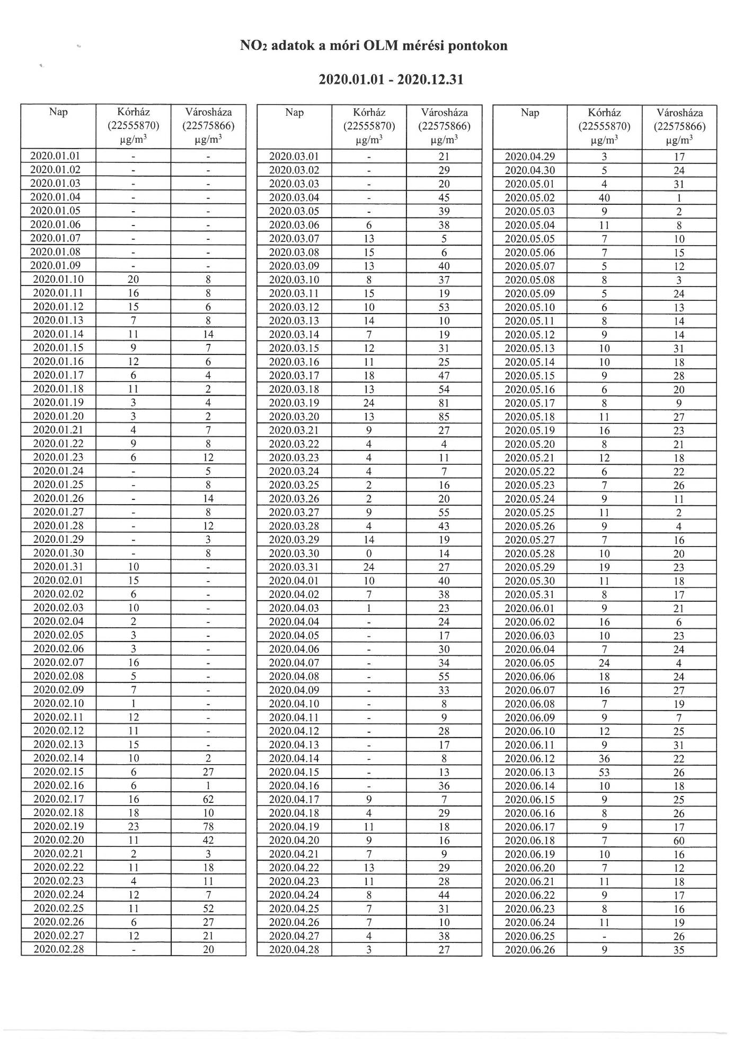
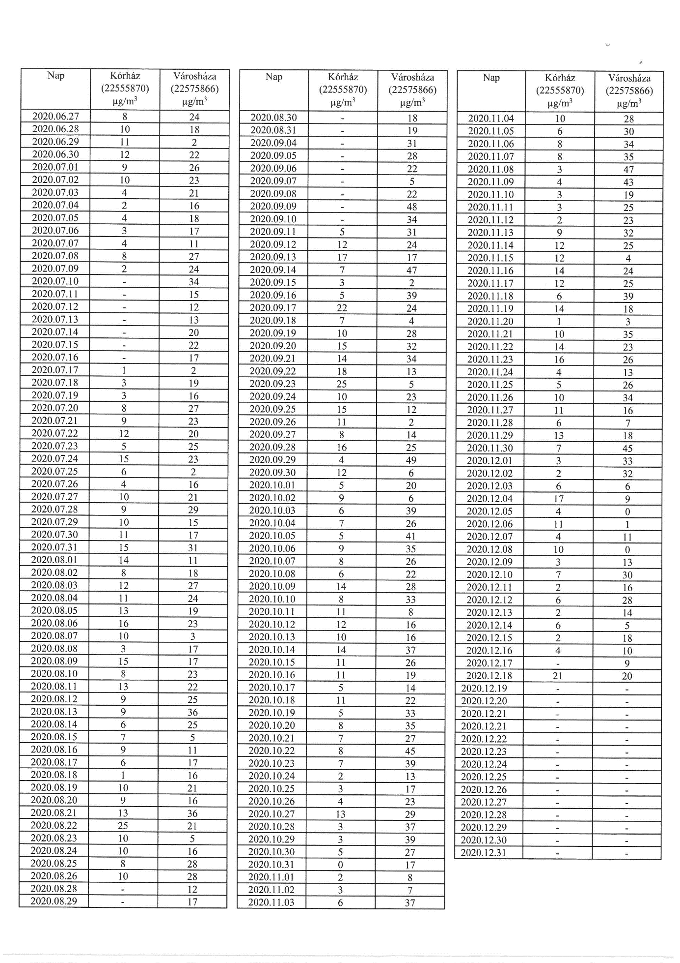

Lakossági légszennyezés
A lakossági légszennyezés a korszerű fűtőberendezéseknek köszönhetően nem jelentős.

Helyi rendeletben szabályozott a háztartási fűtési tevékenységgel okozott légszennyezésre, valamint az avar és kerti hulladék égetésére vonatkozó szabályok 2020. évben hatályon kívül helyezésre kerültek.

Tettenérés és lakossági bejelentés esetén minden esetben eljárást indítunk a környezetünket szennyezők ellen.

Ipari légszennyezés

A 306/2010. (XII.23.) Korm. rendelet hatálya alá tartozó bejelentés köteles légszennyező pontforrásokat a Fejér Megyei Kormányhivatal Környezetvédelmi és Természetvédelmi Főosztálya tartja nyilván. A város területén számos bejelentésre nem kötelezett pontforrás is üzemel.

Kibocsátási adatok összesítése. Forrás OKIR.
Adatok csak a 2019. évre vonatkozóan állnak rendelkezésre.

TÁRGYÉV | KIBOCSÁTÁS KG/ÉV | ANYAGNEV | ANYAGKOD
2019 | 6 | Metil-acetát / ecetsav-metil-észter / | 320
2019 | 0 | Bután | 103
2019 | 176 | Összes szerves anyag C-ként (TOC) (SPECIFIKUS) | 980
2019 | 0 | Butilén-glikol / 1,4 bután-diol / | 367
2019 | 2 | Salétromsav | 18
2019 | 3 | Butil-alkohol (primer-butanol) / butanol-1 / | 308
2019 | 37 | Dietil-amin | 413
2019 | 44418 | Nitrogén oxidok ( NO és NO2 ) mint NO2 | 3
2019 | 4307 | Szilárd anyag | 7
2019 | 132 | Foszforsav | 24
2019 | 337190019 | SZÉN-DIOXID | 999
2019 | 193 | 3C osztályba tartozó anyagok összesen (SPECIFIKUS) | 933
2019 | 0 | Etilén-glikol-monoetil-éter / 2-etoxi-etanol; etil-glikol / | 156
2019 | 618 | Propilén-glikol-monometil-éter / metil-proxitol; 1-metoxi-2-propanol / | 736
2019 | 3 | Nátrium-karbonát | 716
2019 | 0 | Ammónia | 6
2019 | 13 | Metil-alkohol / metanol / | 300
2019 | 5 | Etil-alkohol / etanol / | 301
2019 | 11 | Formaldehid | 310
2019 | 484 | Butil-acetát / ecetsav-butil-észter / | 323
2019 | 5 | 2-METOXI PROPIL-ACETÁT | 261
2019 | 67 | Etil-benzol | 157
2019 | 291 | Izo-butil-acetát | 326
2019 | 0 | Propán | 102
2019 | 0 | 4,4-Difenil-metán-di-izocianát | 703
2019 | 0 | Diklór-metán ( DCM ) / metilén-klorid / | 205
2019 | 127411 | Szén-monoxid | 2
2019 | 0 | Toluol-(2,4)-diizocianát / 2,4-Toluol-diizocianát; 4-metil-m-fenilén-diizocianát; 4,4-Difenil-metán-di-izocianát / | 642
2019 | 3 | Cink és vegyületei Zn-ként | 67
2019 | 182 | Aceton | 312
2019 | 584 | Etil-acetát / ecetészter; ecetsav-etil-észter / | 321
2019 | 0 | Oktán | 106
2019 | 46 | Izo-butil-alkoholok | 304
2019 | 0 | Nikkel és nem rákkeltő vegyületei Ni-ként | 35
2019 | 54 | Nátrium-nitrát | 94
2019 | 0 | Ón és vegyületei Sn-ként | 84
2019 | 28 | Mangán és vegyületei Mn-ként | 77
2019 | 5 | Sztirol | 160
2019 | 1 | Nátrium-hidroxid | 715
2019 | 0 | Szelén és vegyületei Se-ként | 85
2019 | 17 | Dimetil-amin | 406
2019 | 0 | Króm és vegyületei Cr-ként ( kromátok is) | 42
2019 | 0 | Butil-alkohol ( szekunder-butanol ) / butanol-2 / | 266
2019 | 771 | Xilolok | 152
2019 | 1 | Réz és vegyületei Cu-ként | 49
2019 | 32909 | Kén-oxidok ( SO2 és SO3 ) mint SO2 | 1
2019 | 0 | Nikkel és vegyületei Ni-ként | 82
2019 | 0 | Metil-metakrilát / metakrilsav-metil-észter / | 641
2019 | 89769 | Paraffin-szénhidrogének C9-től | 598
2019 | 1 | Metil-ciklohexán | 143
2019 | 0 | N,N-Dimetil-formamid | 401
2019 | 37 | Ásványolaj gőzök | 530
2019 | 0 | Ólom és szervetlen vegyületei Pb-ként | 52
2019 | 16 | Benzin mint C, ásványolajból | 500
2019 | 25 | Metil-izobutil-keton / 4-metil-2-pentanon; izobutil-metil-keton / | 316
2019 | 293 | Izo-propil-alkohol | 307
2019 | 5 | Metil-etil-keton / 2-butanon / | 313
2019 | 550 | Összes szénhidrogén -kivéve CH4- C-ban kifejezve | 973
2019 | 0 | METOXI ETIL-(2)-ACETÁT (METIL-CELLOSZOLV-ACETÁT) | 260
2019 | 0 | Sósav és egyéb szervetlen gáznemű klór vegyületek, kivéve klór és cián-klorid HCl-ként | 16
2019 | 0 | Kénsav-kénsav gőzök (SPECIFIKUS) | 12
2019 | 222 | Diaceton-alkohol | 317
2019 | 0 | Tetrahidrofurán | 469
2019 | 0 | Vanádium és vegyületei V-ként | 88
2019 | 382 | Toluol | 151
2019 | 0 | Fenol | 351
2019 | 0 | Kadmium és vegyületei Cd-ként | 46
2019 | 3 | Butil-diglikol / dietilén-glikol-monobutiter / | 729
2019 | 6 | Ciklohexanon | 315
2019 | 1264 | Etilén-glikol-monobutil-éter / 2-butoxi-etanol;butil-glikol / | 360
2019 | 0 | Fluor gőz vagy -gáznemű szervetlen vegyületei (HF- ként) | 584

4. Felszíni vízfolyások védelme

Mór-Bodajki vízfolyás
2019-2020. évi adatok nem állnak rendelkezésünkre.

Mérési eredmények 2018.

Anyagnév | Mérésszám | Mértékegység | Minimum | Maximum | Átlag | Szórás | P90 percentilis
Pirén | 12 | mg/l | 0 | NaN | NaN | NaN | 0
Krizén | 12 | mg/l | 0 | NaN | NaN | NaN | 0
Szulfát | 4 | gramm/liter | 0,11 | 0,16 | 0,13 | 0,03 | 0,11
Nitrát | 12 | gramm/liter | 0,01 | 0,05 | 0,02 | 0,01 | 0,01
Ammónium | 12 | gramm/liter | 0 | 0,03 | 0,01 | 0,01 | 0
Fluorén | 12 | mg/l | 0 | NaN | NaN | NaN | 0
Acenaftén | 12 | mg/l | 0 | NaN | NaN | NaN | 0
Zavarosság nefelometriás | 12 | NTU | 4,69 | 163 | 26,82 | 43,22 | 5,98
Terbutrin | 12 | mg/l | 0 | NaN | NaN | NaN | 0
Ammónia-ammónium-nitrogén | 12 | gramm/liter | 0 | 0,02 | 0 | 0,01 | 0
Fluorantén | 12 | mg/l | 0 | NaN | NaN | NaN | 0
Benz(a)antracén | 12 | mg/l | 0 | NaN | NaN | NaN | 0
Kloroform | 12 | mg/l | 0 | NaN | NaN | NaN | 0
Ammónia-ammónium-nitrogén | 12 | gramm/liter | 0 | 0,02 | 0 | 0,01 | 0
Átlátszóság (Íráspróba) | 12 | méter | 0,06 | 0,3 | 0,27 | 0,07 | 0,19
Arzén (oldott) | 12 | mg/l | 0 | 0 | 0 | NaN | 0
Vezetőképesség | 12 | mikroSiemens/centiméter | 830 | 1 360 | 1 135 | 154,01 | 963
Összes keménység | 12 | CaOmg/l | 5 | 427 | 326,83 | 110,35 | 280,4
Klorid | 12 | gramm/liter | 0,06 | 0,13 | 0,09 | 0,02 | 0,06
Oldott oxigén (oxigén telítettségi százalék) | 12 | százalék | 19,5 | 117,5 | 65,22 | 32,62 | 23,76
Oxigén (oldott) | 12 | gramm/liter | 0 | 0,01 | 0,01 | 0 | 0
Szerves szén (TOC) összesen, mint összes C, vagy COD/3 | 12 | gramm/liter | 0,01 | 0,02 | 0,01 | 0 | 0,01
Hidrogén-karbonát | 12 | gramm/liter | 0,41 | 0,65 | 0,54 | 0,07 | 0,49
Karbonát | 12 | gramm/liter | 0,01 | 0,02 | 0,01 | 0 | 0,01
Oxigénfogyasztás (KOId) eredeti | 12 | gramm/liter | 0,02 | 0,06 | 0,04 | 0,01 | 0,03
Vízhőmérséklet | 12 | °C | 2,6 | 25 | 12,95 | 7,47 | 5,95
Összes nitrogén | 12 | mg/l | 0 | 0,03 | 0,01 | 0,01 | 0,01
Metilorange-lúgosság (m-lúgosság) | 12 | mmol/liter | 6,7 | 10,7 | 8,96 | 1,16 | 8,01
Fenolftalein-lúgosság (p-lúgosság) | 12 | mmol/liter | 0 | 0,3 | 0,04 | 0,09 | 0
Összes foszfor | 12 | mg/l | 0 | 0,01 | 0 | 0 | 0
Nitrit | 12 | gramm/liter | 0 | 0,01 | 0 | 0 | 0
Nitrát-nitrogén (NO3-N) | 12 | gramm/liter | 0 | 0,01 | 0 | 0 | 0
Vízhőmérséklet | 12 | °C | 2,6 | 25 | 12,95 | 7,47 | 5,95
Összes nitrogén | 12 | mg/l | 0 | 0,03 | 0,01 | 0,01 | 0,01
Metilorange-lúgosság (m-lúgosság) | 12 | mmol/liter | 6,7 | 10,7 | 8,96 | 1,16 | 8,01
Fenolftalein-lúgosság (p-lúgosság) | 12 | mmol/liter | 0 | 0,3 | 0,04 | 0,09 | 0
Összes foszfor | 12 | mg/l | 0 | 0,01 | 0 | 0 | 0
Nitrit | 12 | gramm/liter | 0 | 0,01 | 0 | 0 | 0
Nitrát-nitrogén (NO3-N) | 12 | gramm/liter | 0 | 0,01 | 0 | 0 | 0
Ásványi nitrogén | 12 | gramm/liter | 0 | 0,03 | 0,01 | 0,01 | 0
Ortofoszfát | 12 | gramm/liter | 0 | 0,02 | 0,01 | 0,01 | 0
Forrás: OKIR.HU

5. Zaj- és rezgésvédelem

A zajvédelmi hatáskört a környezeti zaj és rezgés elleni védelem egyes szabályairól szóló 284/2007. (X. 29.) Korm. rendelet határozza meg. A szabályozás a rendelet 1. mellékletében meghatározott tevékenységekkel (pl.: építés, gépjárműjavítás, kereskedelem, vendéglátás, szabadidős tevékenység) kapcsolatos zajvédelmi ügyekben a település önkormányzat jegyzőjét ruházza fel hatáskörrel.

6 Élővilág védelme

6.1 Helyi és országos jelentőségű védett természeti területek

A település területén Mór Városi Önkormányzat Képviselő-testülete 2015. decemberében helyi jelentőségű védett természeti területté nyilvánította a Móri-víz Völgy Természetvédelmi Területet és a Vajal-forrás és Környéke Természetvédelmi Területet.

A védett területek természetvédelmi kezelését a Képviselő-testület által felkért Móri-Árok Természeti Öröksége Alapítvány végzi.

Városunk része a Vértes Tájvédelmi Körzetnek, mint országos jelentőségű védett természeti területnek, a Vértesi Naturpark területének, illetve az alábbi Natura 2000 területeknek:

13. Móri-árok (HUDI20033) Natura 2000 - Különleges Madárvédelmi Területek
Natura 2000 - Különleges Természetmegőrzési Területek

A területek helyrajzi számos listája az „európai közösségi jelentőségű természetvédelmi rendeltetésű területekkel érintett földrészletekről” szóló 14/2010. (V. 11.) KvVM rendelet tartalmazza.

6.2 Zöldfelület gondozás

A város közigazgatási határain belül 598 340 m² zöldterület gondozását végzi a Városfejlesztési és -üzemeltetési Iroda, vállalkozó és a közmunka programban résztvevők bevonásával. A parkfenntartási munkákat az Önkormányzat saját cégével, a Mór-Holding Kft-vel végzi 2016. június 1-től. A szerződés keretében 573 047 m² gyep, 900 m² egynyári virág, 2000 m² rózsa, 5855 m² cserje, 2530 m² nem szilárd burkolat fenntartását végzik.

Játszóterek fenntartását és üzemeltetését a Városfejlesztési és Üzemeltetési Iroda látja el. A közterületeken és az intézmények területén lévő játszótéri eszközök megfelelnek a szabvány előírásainak. Éves ellenőrzésüket a Magyar Szabványügyi Testület látja el.
A város szélén a külterületi utak mentén évente kétszer végeztünk fűnyírást: Borút, Kecske-hegy, Vén-hegy, Páskomi dűlő, borhordó út (szeméttelep mögötti út), Csókakői út, Győri út, Fehérkereszt útja.

Minden év tavaszán és őszén meghirdetjük az egy család-egy fa faültetési akciót. Az Önkormányzat biztosítja a lakosok által kiválasztott fát, az ültetés és a fa gondozása a lakosság feladata.
2020. évben 150 db fát biztosítottunk a lakosság részére.

November 7. és 14-én a Móri Városvédő és Szépítő Egyesület kezdeményezésére móri családok bevonásával mintegy 60 db hársfa csemete került elültetésre a 81-es bekötő út mellett. A megkezdett munkát a kerékpárút megépülte után, várhatóan 2021. őszén fejezik be.

Az előző évekhez hasonlóan nagy gondot fordítottunk a parlagfű és más allergén gyomok visszaszorítására.
Az Önkormányzat tulajdonában lévő ingatlanok gyomtalanítását a Városfejlesztési- és Üzemeltetési Iroda végeztette.

Az elhanyagolt ingatlanok tulajdonosait határozatban szólítottuk fel gyommentesítési kötelezettségükre. Az ingatlanok tulajdonosai a felszólítást követően elvégezték a gyomtalanítást. Egy esetben rendeltünk el kényszer kaszálást.

6.3 Környezeti nevelés

Óvodáink csatlakoztak az MME által meghirdetett Madárbarát Óvoda programhoz.
2020. évben a pandémia miatt a közösségi rendezvényeink elmaradtak.

6.4 Civil és külső szervezetekkel folytatott együttműködés

„Mór városközpont rehabilitáció” c. pályázat kapcsán rendszeresen megrendezésre kerül a Szent István park területén a Lamberg Kastély Kulturális Központ szervezésében, a Móri-árok Természeti Öröksége Alapítvány, valamint Szarvas Éva és Bódy Gábor közreműködésével a „Környezetvédelmi és madárbarát nap”. A rendezvény során a kihelyezésre került mintegy 30 db madárodú és 2 db madáretető karbantartását végezték el szűk körben a veszélyhelyzet korlátozásai miatt.
A Vértes Tábor körüli területen az Erdőmentő Alapítvány mintegy 30 db madárodút és 15 db pele odút helyezett ki. Gyermekek és felnőttek számára rendszeresen megtartott rendezvényeken ellenőrzik, takarítják az odúkat. Ismeretterjesztő előadásokat, kirándulást szerveznek a résztvevők számára.
Az Erdőmentő Alapítvány tagjai évente többször hulladékgyűjtést szerveznek a Vértes és a város körüli területeken.

Mór, 2021. február 4.

Fenyves Péter
polgármester

